**UNIVERSIDADE PAULISTA – UNIP**

**MAURÍCIO SILVA DE PAULA CUNHA**

**UTILIZAÇÃO DA BPMN NA COMPREENSÃO DA PROPOSTA DA PROGRAMAÇÃO ORÇAMENTÁRIA**

**BRASÍLIA**

**2014**

**MAURÍCIO SILVA DE PAULA CUNHA**

**UTILIZAÇÃO DA BPMN NA COMPREENSÃO DA PROPOSTA DE PROGRAMAÇÃO ORÇAMENTÁRIA**

Trabalho de Conclusão de Curso para obtenção do título de MBA em Tecnologia da Informação e Internet apresentado à Universidade Paulista - UNIP.

Orientador: (Prof. MsC Cláudio Gonçalves Bernardo)

**BRASÍLIA**

**2014**

**MAURÍCIO SILVA DE PAULA CUNHA**

**UTILIZAÇÃO DA BPMN NA COMPREENSÃO DA PROPOSTA DA PROGRAMAÇÃO ORÇAMENTÁRIA**

Trabalho de Conclusão de Curso para obtenção do título de MBA em Tecnologia da Informação e Internet apresentado à Universidade Paulista - UNIP.

**Aprovado em:**

**BANCA EXAMINADORA**

**__________________________________________________ ___/___/_____**

Prof. MsC. Cláudio Gonçalves Bernardo

**Universidade Paulista**

**__________________________________________________ ___/___/_____**

**__________________________________________________ ___/___/_____**

**RESUMO**

O Orçamento Público no Brasil é elaborado pelo Poder Executivo e aprovado pelo Poder Legislativo por parte dos seus Deputados Estaduais e Federais, Senadores e Vereadores, os quais são eleitos pelo povo brasileiro por meio do voto eletrônico. A aprovação do Orçamento por meio da Lei Orçamentária Anual - LOA é dividida em: Orçamento Fiscal, de Investimento e da Seguridade Social. O presente trabalho busca apresentar, por meio de um Mapeamento de Processos, uma representação gráfica dos fluxos de trabalho utilizados para realizar a elaboração da Proposta da Programação Orçamentária do Orçamento de Investimento e principalmente, focar o problema atual para o atingimento das metas fiscais esperadas pelo governo. Utiliza para isto uma notação gráfica que, com a ajuda da tecnologia da informação, venha além de agregar valor ao seu negócio trazer uma melhoria nos processos de trabalho atuais para o alcance destas metas.

**Palavras-chave**: Orçamento Público, Mapeamento de Processos, Metas Fiscais, Lei Orçamentária Anual.

**ABSTRACT**

The Public Budget in Brazil is prepared by the Executive and approved by the Legislature by their State and Federal, Senators and Members of City Council, who are elected by the Brazilian people through electronic voting. The approval of the budget by the Annual Budget Law - LOA is divided into: Fiscal Budget, Investment and Social Security. This paper seeks to present, through a Process Mapping, a graphical representation of the workflows used to perform the preparation of the Proposed Program Budget of the Investment Budget and mainly focus on the current problem to the achievement of fiscal targets expected by government. That uses a graphical notation to that with the help of information technology, come in addition to adding value to your business process bring about an improvement in current work processes to achieve these goals.

**Key-words**: Public Budgeting, Process Mapping, Fiscal Targets, Annual Budget Law

**LISTA DE FIGURAS**

Figura 1 – Representação gráfica de processos 13

Figura 2 - Mapeamento de processos de compras e recebimento de materiais 14

Figura 3 - Visão do planeta Terra 15

Figura 4 - Visão de um país dentro de um continente 15

Figura 5 - Visão de um Estado dentro de um País 16

Figura 6 - Fluxograma de ateste de faturas de serviços de TI 19

Figura 7 - Modelagem do Processo de Ateste de Faturas 21

Figura 8 - Mapeamento Elaboração da Proposta - Expedição de Documentos 28

Figura 9 - Mapeamento Elaboração da Proposta - Análise das informações econômico-financeiras 29

Figura 10 - Mapeamento Elaboração da Proposta - Resultado Primário 30

Figura 11 - Dados das Receitas x Despesas das Empresas 33

Figura 12 - Metodologia de Cálculo 35

Figura 13 - Elaboração da Proposta Orçamentária das Empresas 38

Figura 14 - Elaboração da Proposta Orçamentária das Empresas 39

Figura 15 - Valores financeiros da empresa Binacional 40

Figura 16 - Resultado Primário das Empresas Estatais 40

**LISTA DE SIGLAS**

ADCT - Ato das Disposições Constitucionais Transitórias

BMP - Bitmap file format

BPM - Business Process Management

BPMN – Business Process Model and Notation

CF - Constituição Federal

DOM - Diretrizes, Objetivos e Metas

ISC - Instituto Serzedello Corrêa

JPEG - Joint Photographic Experts Group

LDO - Lei de Diretrizes Orçamentária

LOA - Lei Orçamentária Anual

MBA - Master in Business Administration

MPOG - Ministério do Planejamento, Orçamento e Gestão

MTO - Manual Técnico de Orçamento

OI - Orçamento de Investimento

PLOA – Projeto de Lei Orçamentária Anual

PNG - Portable Network Graphics

PPA - Plano Plurianual

RP - Resultado Primário

UML - Unified Modeling Language

**SUMÁRIO**

1 INTRODUÇÃO 9

1.1 Justificativa 9

1.2 Objetivos 10

1.2.1 Objetivos Gerais 10

1.2.2 Objetivos Específicos 11

2 PROCESSOS DE NEGÓCIO E MAPEAMENTO 12

2.1 Processos 12

2.2 Mapeamento de processos 13

2.3 Modelagem de Processos 14

2.4 A Notação BPMN (Business Process Modeling Notation) 17

2.5 A Ferramenta BizAgi (Process Modeler) 19

2.6 O Orçamento Geral da União 22

2.7 O Orçamento de Investimento 24

2.8 O Processo Orçamentário das Empresas Estatais 24

3 O ALCANCE DAS METAS FISCAIS DO ORÇAMENTO DE INVESTIMENTO - OI 26

3.1 A Modelagem do Processo Existente 26

3.1.1 Descrição das Atividades do Processo 27

3.1.2 Descrição dos Atores Envolvidos no Processo 31

3.2 Problemas Encontrados no Alcance das Metas Esperadas pelo Governo 31

3.3 Cálculo e a Metodologia Utilizados para Alcance das Metas Fiscais 32

3.3.1 Cálculo do Resultado Primário – RP 32

3.3.2 Metodologia Utilizada para o Cálculo do RP 33

3.4 Modelagem do Cálculo do RP 34

3.5 Caso Prático na Aplicação da Metodologia de Cálculo 36

3.5.1 Cenário 1 – Proposta Orçamentária das Empresas 37

3.5.2 Cenário 2 – Valor Sugerido pelo Órgão Supervisor e Coordenador de OI 38

3.5.3 Cenário 3 – Aplicação da Metodologia de Cálculo 39

4 CONSIDERAÇÕES FINAIS 42

REFERÊNCIAS BIBLIOGRÁFICAS 44

# INTRODUÇÃO

O conhecimento humano como um bem intangível dentro de uma organização, seja esta pública ou privada, nunca foi tão valorizado e discutido como nos tempos atuais. A busca pelo saber em como as informações fluem e como são produzidas é de suma importância no momento da tomada de decisões, sejam estas em qualquer nível dentro de uma pirâmide organizacional.

Muitas empresas despendem vários recursos, tanto humanos quanto financeiros, por falta de organização por parte delas mesmas na busca da informação correta para identificação do problema. Para tanto, um dos grandes entraves relatados que são possíveis citar de forma quase unânime em artigos e revistas focadas em gestão empresarial é: onde e como extrair as informações que a empresa possui; quais ferramentas utilizar para extrair os dados e mais ainda, como tratar e mantê-las de forma segura. Surge daí, a necessidade da revisão dos processos de trabalho, pois a informação existe e em grande quantidade, seja de forma isolada dentro de um determinado processo ou até mesmo mantida na mente de um ou outro empregado que, quando ausente, causa certo temor dentro de um pequeno departamento da empresa ou em alguns casos, dependendo do seu porte ou da abrangência do problema, atingir toda a organização.

Portanto, neste capítulo será feita uma abordagem do objetivo do trabalho, juntamente com a justificativa que motivou à elaboração do mesmo, assim como, a metodologia utilizada. Procura-se com este trabalho é compreender a partir da modelagem de processos de negócio a proposta da programação orçamentária e aplicá-la em um caso prático de estudo.

## Justificativa

Um termo muito utilizado na língua inglesa é o *ACCOUNTABILITY* que tem como significado na língua portuguesa: “A obrigação de prestar contas, agir com transparência e com lisura quando o assunto é dinheiro público”. O órgão brasileiro coordenador do orçamento federal é o MPOG (Ministério do Planejamento, Orçamento e Gestão). Com vistas a manter esta transparência ao público, o MPOG dispõe anualmente em sua página na internet um documento disponível para *download*, a PLOA (Projeto de Lei Orçamentária Anual) juntamente com a mensagem presidencial. Consta, principalmente, no texto desta mensagem, além do cenário econômico do governo, o resultado primário das empresas estatais federais, o qual é apresentado em um quadro em que são discriminadas as receitas e despesas indicando como resultado a geração de *superávit* primário em equilíbrio, ou seja, “zero real”.

Todavia, compreender a metodologia de cálculo utilizada para atingir as metas de *superávit* esperadas pelo governo foi necessário modelar um dos processos que trata deste assunto, ou seja, uma atividade dentro de todo o macroprocesso da proposta da programação orçamentária apresentada à União.

## Objetivos

Os objetivos aqui descritos serão tratados como gerais e específicos, buscando com este uma abrangência mais detalhada e com aquele uma abrangência mais ampla com aquilo que se pretende descrever no presente trabalho.

### Objetivos Gerais

Utilizar a notação BPMN (Business Process Model and Notation) com o modelador de processos *BizAgi* para desenho dos processos de trabalho na elaboração da proposta da programação orçamentária. Buscar como meta principal, focar no problema para o alcance das metas fiscais de política econômica esperada pelo Governo Federal com relação ao orçamento de investimento. Para isso, o entendimento da metodologia de cálculo para apuração do desempenho das empresas estatais será demonstrada graficamente com a utilização da ferramenta de modelagem em questão.

### Objetivos Específicos

* Modelar o mapeamento dos processos de negócio para elaboração da programação da proposta orçamentária, assim como, o processo de cálculo para alcance das metas fiscais esperadas;
* Descrever a atividade de cada processo mapeado;
* Descrever os atores responsáveis por cada atividade;
* Descrever a metodologia de cálculo do resultado primário para alcance das metas fiscais.

# PROCESSOS DE NEGÓCIO E MAPEAMENTO

A partir das disciplinas ministradas durante o curso de MBA em Tecnologia da Informação e Internet surgiu o interesse em compreender, a partir de uma notação gráfica como a BPMN, o funcionamento do processo para a elaboração do orçamento de investimento, principalmente, o que trata da automatização da proposta da elaboração da programação orçamentária, demonstrando como as informações de entrada servem de insumos para o desenvolvimento dos processos e a obtenção do resultado final esperado.

No entanto, foi necessário para isso, o conhecimento acerca do órgão público coordenador do orçamento federal; dos órgãos supervisores aos quais as empresas estatais estão vinculadas; das empresas estatais; e as pessoas envolvidas no processo orçamentário. Bem como, o conhecimento teórico acerca das metodologias e ferramentas empregadas para obtenção da solução do problema proposto.

## Processos

O dicionário MICHAELIS (2009) traz várias definições para a palavra processo. Porém, a que melhor se enquadra no trabalho em questão é: “Processo é uma série de ações sistemáticas que visam algum resultado”.

É possível verificar que tomando como referência a figura 1, uma simples atividade humana poderá ser definida como um processo. Por exemplo: o pedido de compra de um produto na internet geram várias atividades relativas ao processo de compra. Seleciona-se um determinado produto dentro de um sitio de compras, ou seja, a loja recebe como entrada um pedido; processa este pedido e como saída envia este produto ao cliente solicitante. Com certeza, o exemplo aqui abrange uma visão bem macro de todo o processo, mas sempre envolverá uma atividade de entrada, o processamento dos dados que foram utilizados como entrada/input e o resultado/output do processamento.

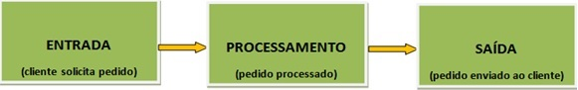

Figura 1 – Representação gráfica de processos Fonte: Autor

Outro exemplo prático na conceituação de um processo seria a realização de um processo comunicativo entre duas pessoas. Se for levado em conta o linguajar que o transmissor da mensagem se comunica com um ou mais receptores desta mesma mensagem, deve-se levar em conta que um ou mais receptores deverão entender/processar a linguagem transmitida para que o processo comunicativo entre as pessoas se concretize.

Portanto, o entendimento acerca de processos pode ser notado, claramente, como um conjunto de ideias no momento da elaboração de um processo para produção de um produto.

## Mapeamento de processos

Campos e De Lima (2012) descrevem que Mapeamento de Processos é uma ferramenta gerencial e de comunicação que tem a finalidade de ajudar a melhorar os processos existentes ou de implantar uma nova estrutura voltada para processos.

O mapeamento de processos trata a forma em como as informações são processadas e transformadas, por exemplo, em produtos que serão entregues a uma ou mais pessoas interessadas. O mapeamento foi bastante útil para realização da construção do trabalho, pois partiu inicialmente da análise da documentação já existente. Porém, foi possível verificar que o mapeamento que existia tratava de uma visão mais macro de todo o tema em questão. Contudo, com o novo mapeamento surgiu a possibilidade de focar em um dos principais problemas encontrados para o alcance do resultado final, qual seja, o alcance das metas fiscais esperadas pelo Governo Federal após a proposta da programação orçamentária.

Para expansão de processos já existentes e que apresentavam certo nível de dificuldade em relação ao entendimento foi imprescindível o aprendizado da notação para uso da metodologia de gerenciamento de processos. No caso em questão a utilização da notação BPMN que utiliza desenhos para representar as atividades dos processos. Para modelagem, a escolha do software *BizAgi* que utiliza todo um ferramental próprio para a modelagem de processos de trabalho, subprocessos e macroprocessos, para logo em seguida, partir para a melhoria de processos , ou seja: “mapear para melhorar”. A figura 2 apresenta um mapeamento de processos de compras e recebimento de materiais.

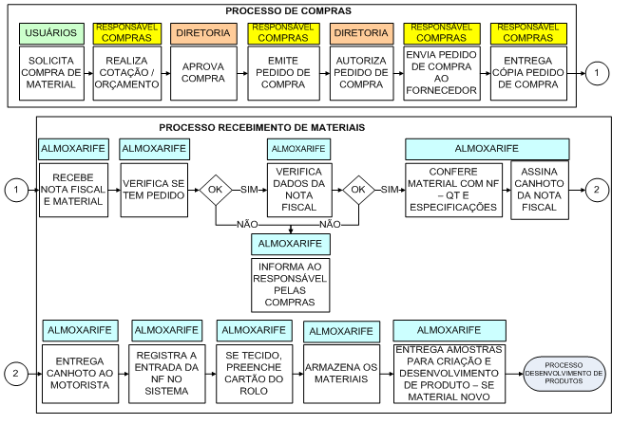

Figura 2 - Mapeamento de processos de compras e recebimento de materiais

Fonte: Portfólio Gestão e Capacitação (2014)

## Modelagem de Processos

O ISC (2013) como unidade de apoio estratégico e capacitação funcional do Tribunal de Contas da União – TCU é responsável por vários processos corporativos dentro do tribunal, assim como, uma unidade aberta para ensino a distância. Em um dos seus processos administrativos voltado para treinamento e desenvolvimento profissional; o ISC ministrou o curso de mapeamento de processos de trabalho onde utilizou como ferramenta para modelagem de processos a notação BPMN. Durante uma das aulas, exatamente aquela que tratava de modelagem, um exemplo prático e bastante conhecido pelos internautas foi citado com a finalidade de obter uma ideia semelhante à modelagem de processos, ou seja: a ferramenta *Google Earth* que partindo de uma visão do planeta Terra (figura 3) consegue-se chegar a um continente; a partir deste a um país (figura 4) e a partir deste chegar a um Estado (figura 5), onde é possível selecionar este Estado e a partir deste chegar a uma rua um bairro ou um endereço.

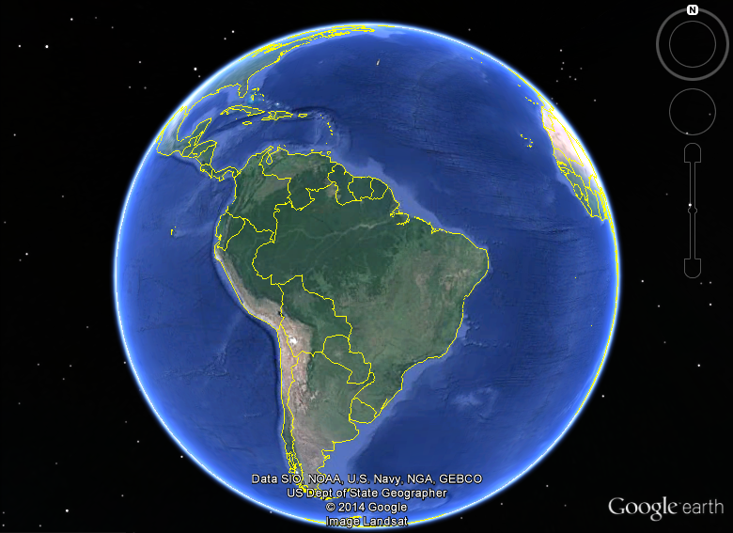

Figura 3 - Visão do planeta Terra Fonte: Google Earth

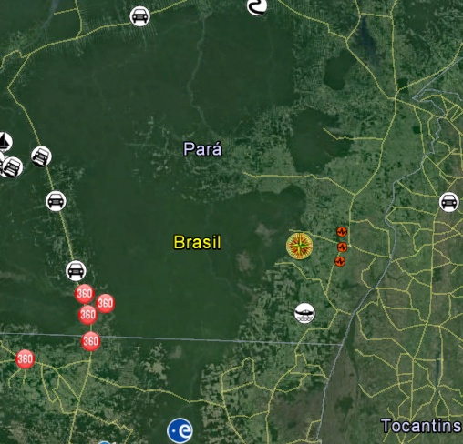

Figura 4 - Visão de um país dentro de um continente Fonte: Google Earth

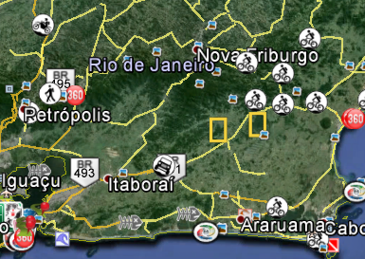

Figura 5 - Visão de um Estado dentro de um País Fonte: Google Earth

A ideia principal, representada pelas figuras acima, durante o treinamento dado pelo ISC (2013) foi exatamente mostrar que a partir de um nível mais alto, no caso em questão o espaço sideral com a visão do planeta Terra é possível descer a níveis mais baixos, como: continentes, países, cidades, endereços e bairros. Tudo, conforme a curiosidade ou necessidade do usuário que utiliza a ferramenta.

De acordo com CAMPOS (2013) a modelagem de processos é muito relevante para estabelecer e melhorar a operação e controle das organizações, e mais do que isso, para atingimento dos objetivos estratégicos dessas organizações.

Parafraseando a definição de CAMPOS (2013) em relação à escolha da modelagem de processos no desenvolvimento de sistemas, surge algo de interessante ao lembrar o que ocorreu e ainda ocorre em várias organizações – de grande, médio ou pequeno porte – que possuem um parque tecnológico, ou seja, a utilização da modelagem de processos de negócios por Analistas de TI após a especificação dos requisitos do negócio o que acaba se tornando um fator complicador se for levado em consideração o tempo, o custo e o escopo de um projeto. Sem dúvida alguma o desenho de um projeto seguindo uma determinada metodologia antes da elicitação dos requisitos é um ganho a mais na realização do produto final.

Segundo VILLARROEL (2010), existem atualmente várias propostas direcionadas a modelagem de processos. Isto dependendo de como a informação vai ser recuperada a partir de um processo de negócio, pois o mercado possui ferramentas que já entraram em desuso ou que ainda estão em plena utilização, como:

* Fluxogramas;
* Workflow;
* UML – Linguagem de Modelagem Unificada;
* Modelos de Relação entre Entidades;
* Notação para Modelagem de Processos de Negócio – BPMN.

Conforme JOHANSSON, *et al apud* VILLARROEL (2010) modelagem de processos tem suas origens em uma variedade de áreas, sendo uma delas a modelagem de negócios que auxilia no planejamento da empresa. Os resultados dos negócios são previstos em uma simulação utilizando modelos matemáticos e estatísticos para conhecer o impacto de influências importantes, como: preço, volume, capacidade e custos de insumos.

A modelagem de processos utiliza uma linguagem que descreve o comportamento de uma organização como um todo ou parte de um processo executado pela empresa. Essa linguagem também pode ser chamada de “Notação”. Aqui, no desenvolvimento deste trabalho será utilizada a notação BPMN para demonstrar um dos processos de trabalho executados pela empresa.

## A Notação BPMN (Business Process Modeling Notation)

Segundo o dicionário MICHAELIS (2009) a palavra “Notação” é definida como um substantivo que tem o ato ou efeito de notar; ou um sistema de representação; ou designação convencional; ou ainda um conjunto de sinais com que se faz uma representação ou designação. Enfim, seguindo o propósito deste trabalho a definição que melhor se enquadra a respeito do significado de uma notação é aquela em que a partir de um conjunto de sinais designados convencionalmente é possível representar alguma coisa de uma forma escrita simplificada.

É possível reconhecer que, a bem da verdade, a utilização de sinais é praticamente utilizada no dia a dia das pessoas. Seja representado por um desenho qualquer para se chegar a um determinado endereço, ou até mesmo a utilização de formas gráficas que facilitam o entendimento como um todo de um projeto hidráulico ou elétrico na construção, por exemplo, de uma residência.

Ainda, segundo VILLARROEL (2010), no entanto, com a evolução tecnológica e à medida que a velocidade e a capacidade dos computadores avançam, a cada dia, surgem ferramentas computacionais capazes de realizar inclusive a simulação de processos de negócio com o intuito de melhorar estes processos, agilizando as respostas e como resultado aumentando a produção e reduzindo os custos.

Na figura 6 é apresentado um fluxograma, uma das formas gráficas de processos muito utilizada até os dias de hoje, porém, um tanto limitada e trabalhosa para elaboração de grandes projetos. O desenho apresenta um simples processo de “Ateste” (comprovação de um fato realizado) representando um fluxo de processos para atestar faturas de serviços de TI. Procedimento, bastante, utilizado dentro do serviço público, pois permite a comprovação de um determinado serviço contratado junto a um fornecedor de *software*, por exemplo, com suas respectivas faturas de ordem de serviço. O processo é iniciado no momento do recebimento das faturas de serviço por um ou mais departamentos dentro de uma organização, que verifica se junto às faturas constam os níveis de serviço esperados. Para isto, fluxos decisórios são apresentados para conclusão ou andamento do processo, assim como o registro do ateste realizado.

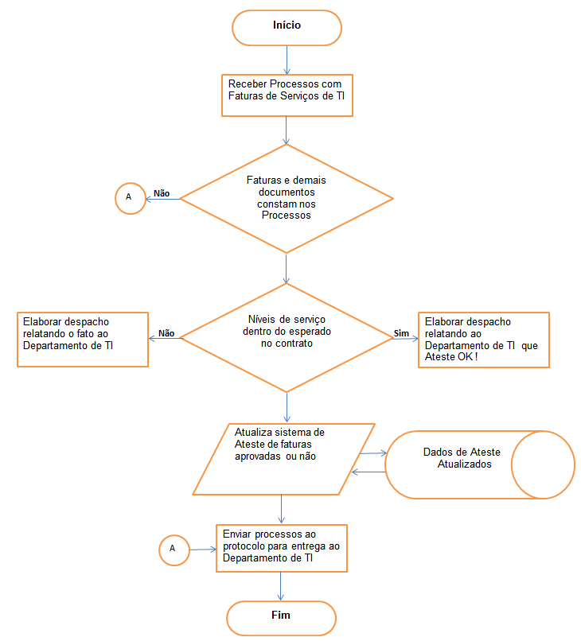

Figura 6 - Fluxograma de ateste de faturas de serviços de TI Fonte: Autor

## A Ferramenta BizAgi (Process Modeler)

No item 2.3 foi descrito e detalhado como a modelagem auxilia as pessoas envolvidas nos processos a compreenderem os processos de negócio existentes em suas empresas, uma vez que, permitem visualizar os recursos envolvidos, as dependências entre eles, assim como, as fronteiras entre cada processo.

Também é considerado que para uma modelagem eficaz é necessário escolher com eficiência uma notação que seja capaz de dar suporte ao gerenciamento de processo de negócio, que propicie ao usuário interessado, assim como, para os técnicos de TI um elo para a compreensão clara daquilo que se pretende atingir.

Durante a busca das informações para evolução do trabalho, alguns *softwares* foram encontrados, contudo, cada um com suas características próprias. A escolha do *Bizagi* teve como pontos fortes, os seguintes itens:

* Licença sem restrição de uso comercial na utilização do software;
* Facilidade de uso;
* Execução na plataforma Windows, permitindo compartilhar o trabalho com vários usuários;
* Permissão para publicação em: PDF, Word, Web, Sharepoint, Wiki;
* Permissão para exportar o desenho para imagens do tipo: ”BMP”; ”PNG” e ”JPEG”;
* Permissão na automatização dos processos de forma ágil e simples.

A figura 7 apresenta o mesmo processo de ateste de faturas conforme demonstrado na figura 6. Porém, agora, utilizando o modelador *BizAgi* que possibilita observar com mais exatidão e objetividade as diversas atividades, assim como, os atores envolvidos no processo. Permite, também, compreender a partir desta figura, a divisão das principais etapas do processo, ou seja, o registro dos documentos protocolados e encaminhados aos atores participantes que a partir de fluxos decisórios encaminham ou não para a próxima etapa que registra o ateste das faturas.

Em relação à figura 6 a ideia contextual do processo não é alterada, pelo contrário, ela é mais bem distribuída e detalhada, mas continua seguindo o mesmo objetivo, qual seja, receber os documentos de entrada processá-los e gerar como saída o produto desejado.

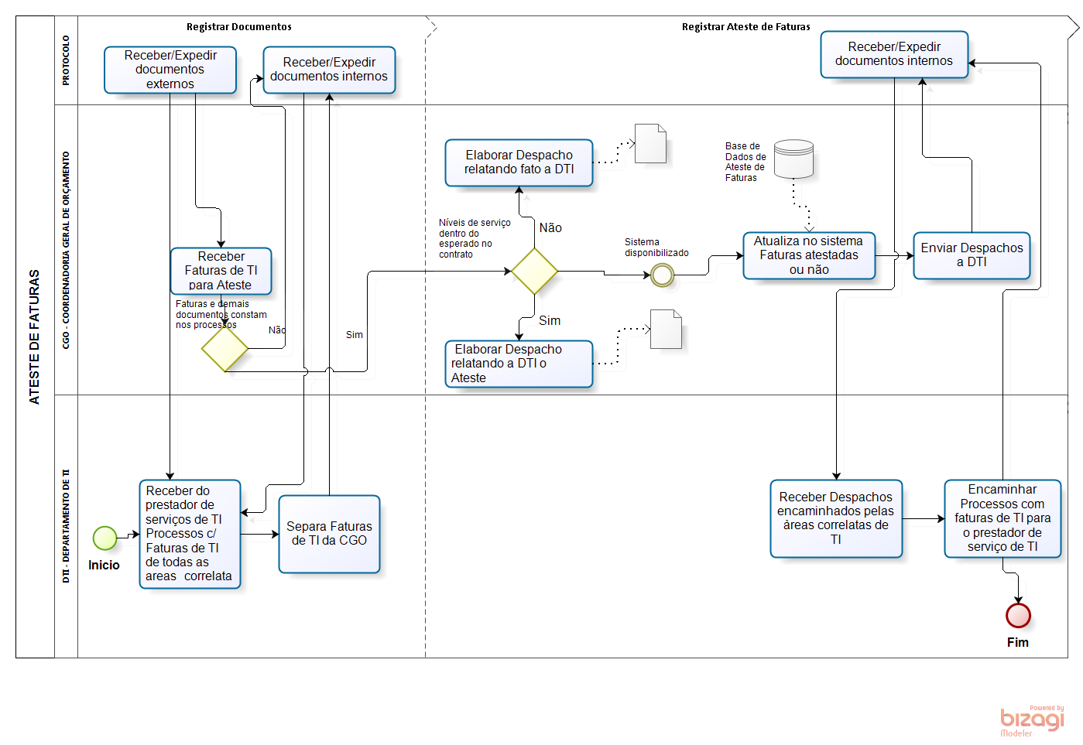

Figura 7 - Modelagem do Processo de Ateste de Faturas Fonte: Autor

## O Orçamento Geral da União

Segundo COSME (2008), o Orçamento Público é uma lei que, entre outros aspectos, exprime em termos financeiros a alocação dos recursos públicos. A palavra orçamento também soa de maneira diversa para muitas pessoas, ou seja, tomando como exemplo um determinado eletrodoméstico com defeito, o qual seja necessário levá-lo até uma loja de consertos. O responsável pelo aparelho só irá aprovar o orçamento quando a despesa com o conserto lhe for mais conveniente.

PORCARO e LOPES (2010) citam em seu livro que utilizar a palavra orçamento como referência à procura de um prestador de serviços para determinado conserto de um bem. Apesar de este orçamento fazer referência a um dinheiro que poderá ser gasto, ainda não se trata de dinheiro, pois a pessoa pode recusar o conserto e procurar outra loja. Portanto, “orçamento não é dinheiro, ele serve para planejar e autorizar o uso do dinheiro”.

COSME (2008) cita ainda que, “o orçamento é um instrumento de planejamento”, pois refletem decisões políticas, uma vez que, passa pelo Poder Legislativo para sua aprovação. Com isto atendendo as demandas da sociedade devido as escassez de recursos.

É importante destacar e facilitar o entendimento acerca do capítulo em questão, porque o dono do dinheiro que o Estado utiliza é do povo. É este quem elege o seu representante perante o Estado, por meio do voto eletrônico, para ser o seu representante com o dinheiro que arrecada com vários impostos. Então, é necessário que haja uma cobrança do povo brasileiro, que haja “transparência”, ou seja, orçamento participativo. Permitir à população participar da elaboração do orçamento público.

De outro modo, destaca-se aqui e de uma forma interessante para o entendimento deste assunto os conceitos daquilo que envolve o orçamento público. PORCARO e LOPES (2010) fazem uma comparação interessante entre o Estado e o povo, citando inclusive que ambos fazem a mesma coisa quando o assunto é dinheiro, resumindo; ganha e gasta, ainda que os dois tentem manter este equilíbrio financeiro. Para o governo a movimentação entre estas duas ações (ganho e gasto), equivale a dizer que quando ele planeja e gerencia o uso do dinheiro está realizando o orçamento público; quando arrecada, seja através de impostos ou outras receitas esta realizando a receita pública; quando realiza empréstimos é como um indivíduo qualquer que vai a um banco solicitar um crédito para obtenção de um bem qualquer ou então para pagamento de dividas, desse modo, crédito público. Agora, quando usa o dinheiro está executando uma despesa pública.

Os tipos de orçamento quanto à sua elaboração podem ser divididos em dois tipos: incremental e base-zero. No Brasil o tipo utilizado é o incremental, pois é sempre elaborado a partir de um orçamento anterior. Quando o povo brasileiro elege um presidente, na verdade está elegendo um chefe do poder Executivo que vai governar o país pelos próximos 4 (quatro) anos, conforme consta na Constituição Federal(1988), isto é, ao tomar posse o novo presidente ainda vai ter que cumprir o orçamento público elaborado pelo governo anterior e após um ano da sua posse é que vai iniciar o orçamento da sua gestão.

Para os próximos anos do orçamento do novo governo ou representante eleito é feito um planejamento mais conhecido como PPA - Plano Plurianual, conforme previsto na Constituição Federal de 1988. Este plano define por um período de quatro anos as diretrizes (ex: incentivo a geração de emprego e renda); os objetivos (ex: combater o analfabetismo) e as metas (ex: alfabetizar 30.000 pessoas) a serem alcançadas. Para que os objetivos sejam alcançados é necessário que seja feita a “elaboração da proposta da programação orçamentária” a qual se enquadra dentro do contexto deste trabalho, onde serão definidas as atividades necessárias para o alcance desses objetivos planejados, assim como, as estimativas para os recursos financeiros que as empresas necessitarão para a realização das suas atividades planejadas. E por fim, a avaliação, ou seja, comparar aquilo que foi alcançado com o que era esperado.

O Orçamento Geral da União é formado pelo orçamento fiscal, da seguridade e do orçamento de investimento das empresas estatais federais. De posse do PPA o Governo Federal ainda não pode começar a elaborar o orçamento público, porque existe um documento intermediário que é a LDO (Lei de Diretrizes Orçamentárias) que assim como o PPA é um instrumento de planejamento, contudo, concentra-se mais nas despesas de capital, ou seja, naquelas que resultem em algo novo. Para um melhor entendimento acerca destes dois documentos (PPA e LDO) basta verificar que enquanto o plano plurianual durante seus quatro anos de mandato do Presidente trata do DOM (Diretrizes, Objetivos e Metas), a LDO vai tratar das Metas e das Prioridades para o prazo de um exercício. Consequentemente, o ponto em comum entre estes dois instrumentos são as metas do Governo, ou seja, a quantificação dos objetivos em números e em investimentos financeiros. Logo, são leis de iniciativa do Poder Executivo (conforme a Constituição Federal em seu artigo 165): o PPA e a LDO, e de posse destes dois documentos envia ao Congresso Nacional (Poder Legislativo) para aprovação do orçamento público. A aprovação torna-se lei, chamada de Lei Orçamentária Anual – LOA.

## O Orçamento de Investimento

Segundo o MPOG, órgão coordenador do orçamento federal, em seu MTO (2013) cita o artigo 165, § 5º, inciso II da Constituição Federal(1988): “A LOA compreenderá, entre outros, o orçamento de investimento das empresas em que a União, direta ou indiretamente, detenha a maioria do capital social com direito a voto, excetuadas aquelas cuja programação conste integralmente no orçamento fiscal ou no da seguridade social”. Desse modo, juntamente com o orçamento fiscal e da seguridade social, o orçamento de investimento das empresas estatais compõe o Orçamento Geral da União.

De acordo com o Ato das Disposições Constitucionais Transitórias (ADCT - artigo 35, § 2º, inciso III), o prazo máximo para o encaminhamento ao Congresso Nacional do projeto de lei do orçamento geral da União é de até quatro meses antes do encerramento do exercício (no mês de agosto de cada ano) e devolvido para a sanção do Presidente da República antes do encerramento da sessão legislativa.

## O Processo Orçamentário das Empresas Estatais

A Constituição Federal (1988) determina, nos termos do artigo 165, parágrafo 5º, inciso II, que o Orçamento de Investimento de cada empresa em que a União, direta ou indiretamente, detenha a maioria do capital social com direito a voto seja submetido à consideração do Congresso Nacional até 31 de agosto de cada ano.

Segundo o MTO (2013), o limite máximo de investimentos propostos para cada uma das empresas estatais é obtido a partir da efetiva disponibilidade de recursos próprios e de terceiros, calculadas após a destinação prioritária destes para a cobertura das despesas consideradas incomprimíveis (serviço de dívida, gastos de capital corrente em níveis adequados estimados para o ano em análise). Assim, para a elaboração da proposta de orçamento de investimento é indispensável que o órgão coordenador do orçamento federal disponha da previsão dos dispêndios globais de todas as empresas estatais, os quais deverão ser aprovados por decreto presidencial. Os parâmetros macroeconômicos básicos (ex: taxa de inflação e de câmbio, política salarial, taxas de juros) serão informados pelo órgão coordenador na época apropriada para a elaboração pelas empresas de suas propostas orçamentárias para o exercício seguinte ou para revisão dos limites aprovados para o ano de referência.

# O ALCANCE DAS METAS FISCAIS DO ORÇAMENTO DE INVESTIMENTO - OI

A BPMN foi essencial para o entendimento do processo que envolve a elaboração da proposta orçamentária, pois a partir da modelagem do processo existente, com o auxílio da ferramenta *BizAgi* ficou mais simples representar graficamente a complexidade de um dos processos que envolve o orçamento de investimento. Inclusive, desmembrar uma das atividades mais importante para se chegar ao cálculo do resultado esperado, ou seja, atingir o equilíbrio financeiro entre as empresas estatais o qual será discutido e apresentado de maneira prática.

## A Modelagem do Processo Existente

A modelagem do processo de elaboração da proposta orçamentária esta representada pelas Figuras 8, 9 e 10 que utilizam elementos gráficos, conforme orientação da notação BPMN. São os seguintes os elementos:

1. Os participantes/entidades (representados por um *pool* ou piscina), que são: órgão coordenador, órgão supervisor e empresa estatal. Dão início ao processo e se relacionam durante as várias atividades intermediárias do processo;
2. As atividades, que são representadas por retângulos que através de um fluxo de sequência, representada por uma seta com linha contínua, demonstram a sequência com as quais as tarefas são executadas dentro do processo;
3. Os eventos, desenhados por um círculo que podem significar o início do processo, um evento intermediário ou o fim do processo;
4. As decisões condicionais tomadas durante o processo, as quais são representadas por um losango;
5. Os objetos de dados que demonstram como os dados são gerados, recuperados ou produzem informações durante o processo.

### Descrição das Atividades do Processo

O inicio do processo, representado pela figura 8, parte do momento em que o órgão coordenador envia documentos (ex: ofício, que é uma correspondência externa muito utilizada dentro dos órgãos públicos e o cronograma da programação orçamentária) às outras duas entidades (órgão supervisor e empresa estatal). Estes documentos contêm informações acerca do inicio do processo de abertura da elaboração do orçamento, assim como o prazo de encerramento para as empresas inserirem suas propostas orçamentárias, para um determinado exercício.

Nesta figura é possível visualizar as várias atividades/tarefas realizadas por cada ator, assim como, o relacionamento entre as atividades de um ou outro participante. Também é possível visualizar quais produtos são gerados durante o andamento do processo além das normas que devem ser observadas na realização de cada tarefa.

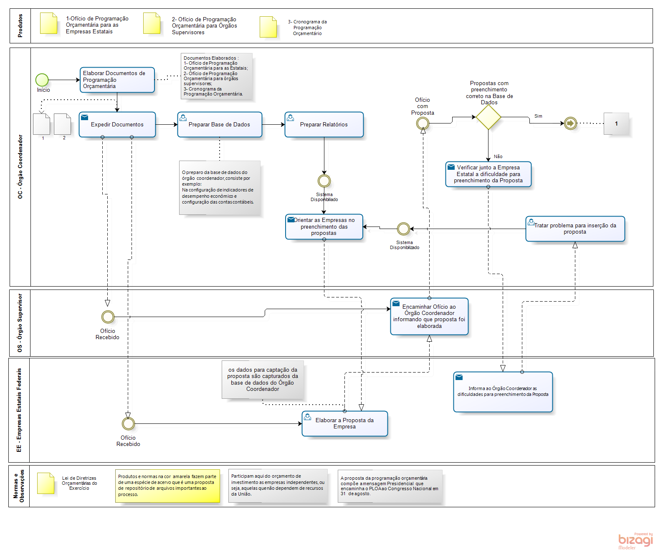

Figura 8 - Mapeamento Elaboração da Proposta - Expedição de Documentos Fonte: Autor

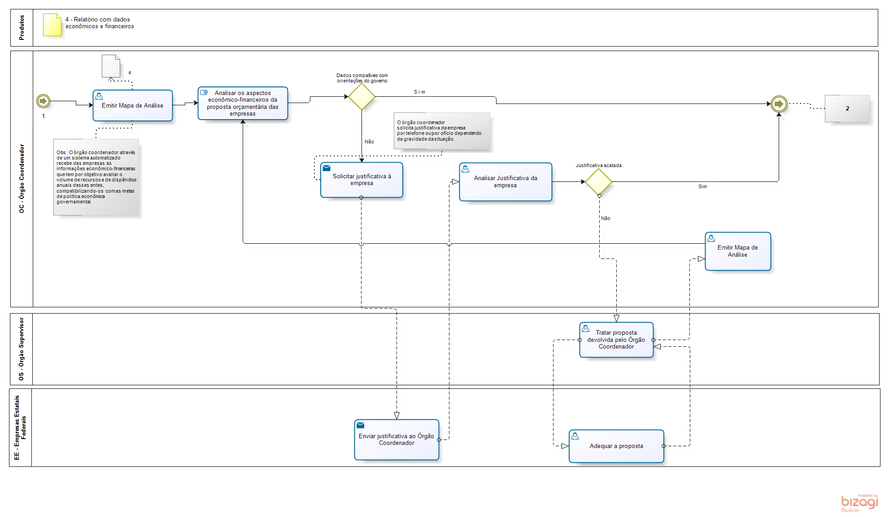

Figura 9 - Mapeamento Elaboração da Proposta - Análise das informações econômico-financeiras Fonte: Autor

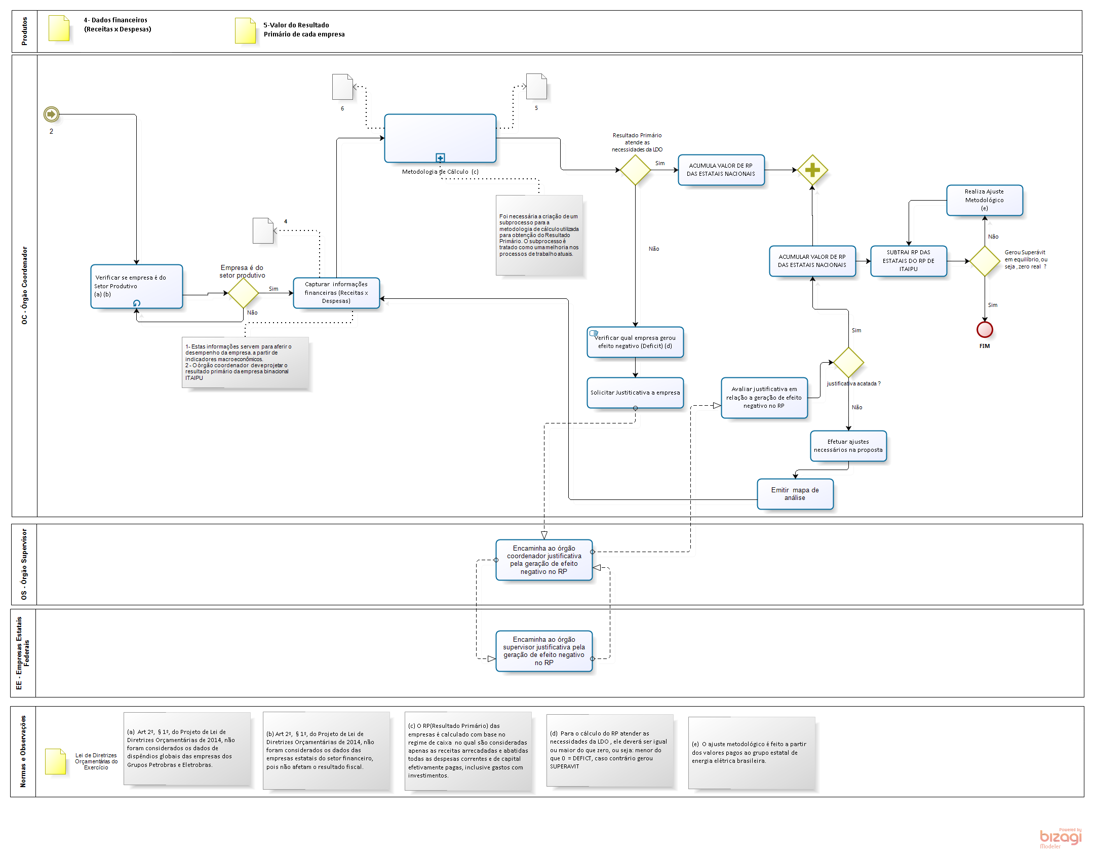

Figura 10 - Mapeamento Elaboração da Proposta - Resultado Primário Fonte: Autor

### Descrição dos Atores Envolvidos no Processo

Para a representação gráfica do processo aqui descrito foram utilizadas, de acordo com o modelador *BizAgi* três pools ou piscinas, onde cada pool é representado por um participante ou entidade de negócio que estão separados fisicamente dentro dos diagramas representados pelas Figuras 8, 9, e 10. Os atores como participantes do processo têm as seguintes funções:

1. Órgão coordenador : órgão da administração pública direta, responsável pela coordenação e elaboração do orçamento de investimento das empresas estatais;
2. Órgão supervisor : órgão ou secretaria da administração pública direta que controla as empresas estatais no Brasil. (ex: Ministério das Minas e Energia tem controle sobre as empresas do grupo Eletrobras);
3. Empresa estatal: empresas públicas de economia mista, suas subsidiárias e controladas e demais empresas em que a União, direta ou indiretamente, detenha a maioria do capital social com direito a voto. Nos processos apresentados aqui vamos tratar apenas das empresas independentes do Tesouro Nacional, ou seja, empresas que não sejam dependentes de recursos do Tesouro Nacional para desenvolver suas atividades.

## Problemas Encontrados no Alcance das Metas Esperadas pelo Governo

O problema encontrado pelo governo no orçamento de investimento das empresas estatais é não atingir as metas fiscais esperadas, ou seja, a empresa estatal gerar *déficit* em função da ocorrência do aumento das suas dividas contraídas por novas operações de crédito ou então pela diminuição das suas disponibilidades financeiras. No entanto, a constatação do endividamento da empresa é obtida a partir de um indicador macroeconômico o qual auxilia o órgão coordenador na avaliação (em termos financeiros) do desempenho das empresas estatais aqui tratadas, conforme modelagem realizada no processo. Para tanto, esclarecer o entendimento acerca deste assunto foi necessário abranger dentro do processo um subprocesso que trata da metodologia de cálculo para obtenção desse indicador, para cada uma das empresas selecionadas (figura 10), e a partir daí chegar à solução esperada.

Segundo o MTO (2013), o resultado do indicador macroeconômico para aferir o desempenho das empresas tem características comuns para todos os segmentos do setor público, isto é, na apuração do endividamento liquido em um determinado período de tempo. O resultado do cálculo será aqui tratado como “Resultado Primário”, pois serão excluídos os efeitos de atualização monetária e os juros das receitas e despesas financeiras geradas pelas empresas.

## Cálculo e a Metodologia Utilizados para Alcance das Metas Fiscais

A partir do levantamento das informações acerca da metodologia utilizada para atingir o cálculo do resultado primário foi possível partir para modelagem dos dados de um modo mais confiável, conforme descrito nos próximos itens.

### Cálculo do Resultado Primário – RP

O Cálculo do RP serve como um parâmetro indicador para que o governo federal tome ciência do desempenho das empresas nas quais ele possui participação, ou seja, dependendo do resultado é importante saber se uma determinada empresa estatal necessita ou não de mais investimentos ou então se o investimento nela aplicado está sendo suficiente para que a empresa atinja as metas fiscais esperadas pelo governo.

Para efetuar o cálculo são necessárias que sejam tomadas as seguintes fontes de informações: as receitas arrecadadas pelas empresas; as despesas correntes e de capital que foram pagas; inclusive aquelas despesas com investimentos e os juros. A figura 11 apresenta um quadro tomando, como exemplo, três empresas: Empresa A, Empresa B e Empresa C, com seus respectivos indicadores financeiros que serão utilizadas para avaliar e se chegar ao resultado do cálculo pretendido para o próximo exercício.

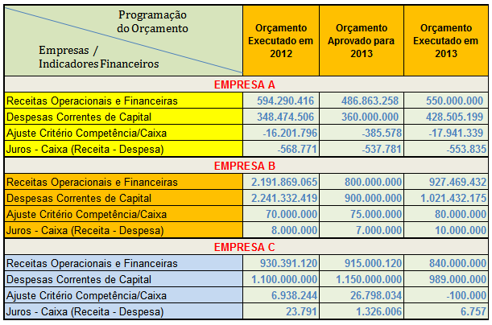Figura 11 - Dados das Receitas x Despesas das Empresas Fonte: Autor

### Metodologia Utilizada para o Cálculo do RP

Para o entendimento da metodologia utilizada é necessário o conhecimento acerca da apuração do resultado primário e nominal das empresas, os quais são baseados em duas formas de reger o cálculo, conforme figura 11, ou seja, regime de competência e de caixa. No regime de competência as receitas e despesas são registradas pelo fato gerador em um determinado período e não pela entrada e saída do dinheiro do caixa. Já no regime de caixa, as receitas e despesas são registradas pela entrada e saída de dinheiro do caixa da empresa, não importa em que momento elas foram geradas. No quadro da figura 11 é feito um ajuste entre estes dois regimes, que é identificado como ajuste critério competência/caixa.

Segundo PLOA (2014), o resultado primário das empresas estatais federais segue o método com base no chamado regime de caixa, por isso, para se chegar a este resultado serão consideradas as receitas que foram realmente arrecadas pelas empresas e subtraídas todas as despesas efetivamente pagas, inclusive os gastos com investimentos. Excluem-se as amortizações de operações de crédito e as receitas e despesas financeiras. Pela metodologia, outro resultado também é considerado, que é o resultado nominal onde são consideradas as receitas e as despesas financeiras.

Na composição da metodologia de cálculo não entram dois grandes grupos de empresas estatais, ou seja: a de energia, tanto da área petrolífera quanto da área de geração, transmissão e distribuição de energia elétrica, assim como, os dispêndios das empresas estatais da área financeira, ainda que o governo seja o maior sócio majoritário. Isto, em função das empresas estatais financeiras praticarem apenas intermediação financeira e, consequentemente, não gerarem impacto na dívida líquida do setor público.

No entanto, como o governo brasileiro possui uma responsabilidade compartilhada com outro país na liquidação das dividas de uma empresa binacional, o resultado primário desta empresa também impacta no orçamento e vai servir como base para atingir o equilíbrio ou *superávit* esperado.

## Modelagem do Cálculo do RP

Após o levantamento das informações acerca do cálculo e da metodologia utilizada para se chegar ao resultado do alcance das metas fiscais esperadas pelo governo, foi possível realizar o mapeamento e consequentemente modelar um subprocesso dentro do processo da proposta da programação orçamentária do orçamento de investimento.

Partindo do desenho da figura 10 na qual o subprocesso metodológico de cálculo é acionado. Na figura 12, é feita a apresentação da modelagem do cálculo primário e do cálculo nominal. Isto, a partir das informações geradas no processo principal as quais são processadas para atingir o resultado esperado.

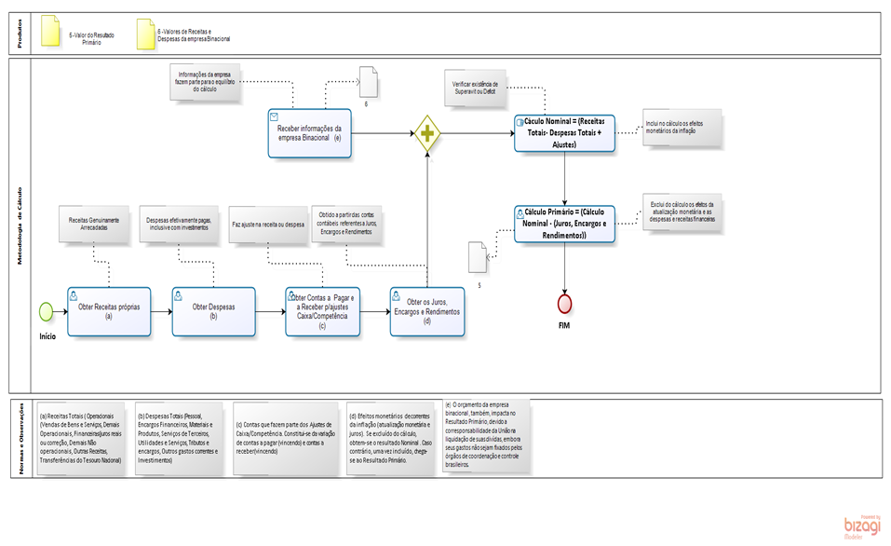

Figura 12 - Metodologia de Cálculo Fonte: Autor

A figura 12 é composta de várias tarefas conforme descritas a seguir:

1. Obter receitas próprias: recebe as receitas genuinamente arrecadadas, conforme regime de caixa.
2. Obter despesas: recebe as despesas genuinamente pagas inclusive com investimentos.
3. Obter contas a pagar e a receber (ajustes critério competência / caixa): a partir das contas a pagar / receber faz os ajustes, uma vez que são usados os dois regimes no cálculo, ou seja, caixa e competência.
4. Obter os juros encargos e rendimentos: obtém os valores de juros líquidos que vai influenciar no cálculo do resultado primário.
5. Receber informações da empresa binacional: em função da corresponsabilidade do governo federal na participação das dividas da empresa binacional é necessário obter informações desta empresa para efeitos de ajustes no cálculo.
6. Cálculo do resultado nominal: de posse das informações de entrada já é possível realizar o cálculo do resultado nominal que é obtido subtraindo as receitas das despesas e adicionando ao ajuste de competência e caixa.
7. Cálculo do resultado primário: de posse do Resultado Nominal, o RP é calculado subtraindo-se o resultado Nominal dos juros líquidos.

## Caso Prático na Aplicação da Metodologia de Cálculo

Uma vez modelado o processo e o subprocesso metodológico de cálculo, já é possível aplicar um cenário para simular a metodologia de cálculo modelada. Para tanto, partindo do exemplo da figura 11 onde constam três empresas estatais (Empresa A, B e C) foi possível aplicar dois cenários para simulação: um antes e outro depois da apresentação da proposta pela empresa ao órgão supervisor e coordenador.

### Cenário 1 – Proposta Orçamentária das Empresas

Três empresas do Setor Produtivo Estatal - SPE: Empresa A, Empresa B e a Empresa C, receberam no ano de 2013, assim como, os órgãos supervisores aos quais estão vinculadas, o cronograma da programação orçamentária e os ofícios para elaborarem a programação de suas propostas orçamentárias para o exercício seguinte, ou seja, o ano de 2014. O órgão coordenador de orçamento de investimento disponibilizou e orientou, a partir de um sistema automatizado, às empresas quanto ao preenchimento de suas propostas. Após o término do preenchimento, as empresas comunicaram ao órgão coordenador que a proposta foi concluída.

De posse das propostas das empresas do SPE, o órgão coordenador monta um quadro demonstrativo, conforme figura 13, onde aplica o cálculo que servirá como o principal indicador macroeconômico para medir, em termos financeiros, o desempenho das empresas A, B e C. Este quadro servirá para verificar se a geração de receitas próprias é suficiente para a cobertura da totalidade das despesas das empresas, em determinado período de tempo.

Com a aplicação do cálculo é possível observar na figura 13 que as empresas A, B e C apresentam tanto indicador de *superávit* nominal quanto primário nas suas propostas para execução no exercício de 2014.

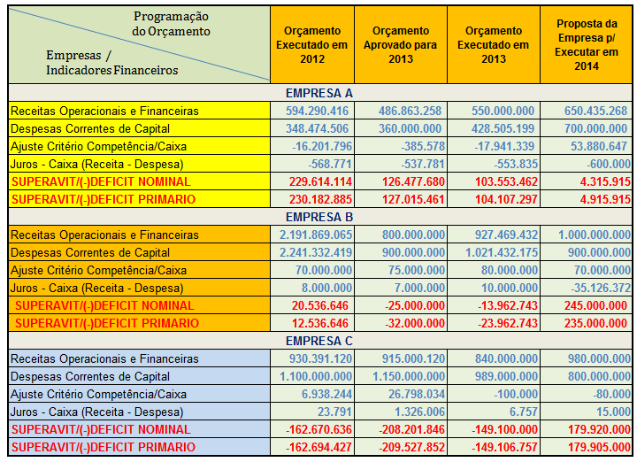

Figura 13 - Elaboração da Proposta Orçamentária das Empresas Fonte: Autor

### Cenário 2 – Valor Sugerido pelo Órgão Supervisor e Coordenador de OI

Uma vez apresentado o quadro demonstrativo com os orçamentos de anos anteriores, assim como, os valores propostos pelas empresas então será possível que o órgão supervisor e o órgão coordenador sugiram seus valores para o orçamento de 2014 das empresas. Para o resultado destes valores será aplicado o mesmo cálculo para se chegar ao indicador macroeconômico que a empresa utilizou para apresentar sua proposta e daí aferir financeiramente o desempenho da empresa, ou seja, verificar se a geração de suas próprias receitas é suficiente para a cobertura de suas despesas.

A figura 14 é um complemento da figura 13, pois ela é composta da apresentação da proposta da empresa e seus indicadores financeiros, assim como, o valor proposto pelo órgão supervisor e o valor sugerido pelo órgão coordenador. Estes valores serão consolidados e daí aplicada, novamente, a metodologia de cálculo para se chegar ao resultado esperado pelo governo na gestão das suas metas.

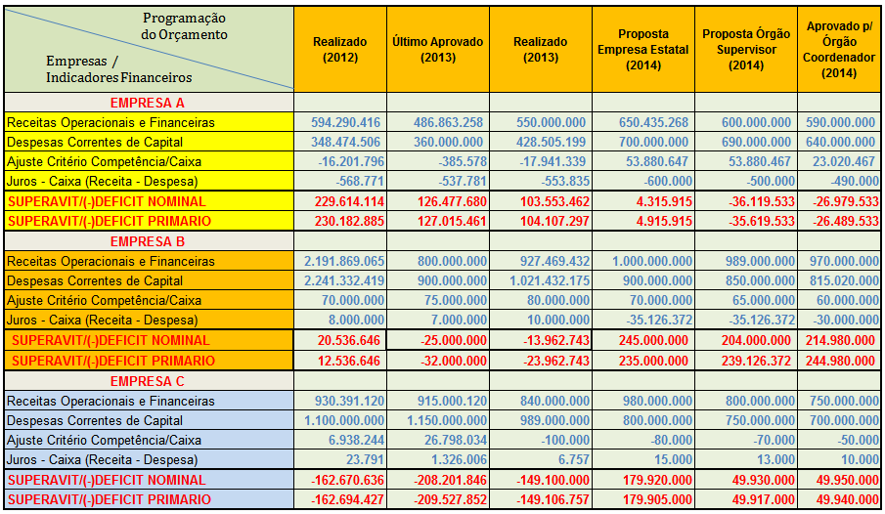

Figura 14 - Elaboração da Proposta Orçamentária das Empresas Fonte: Autor

### Cenário 3 – Aplicação da Metodologia de Cálculo

O órgão supervisor e o órgão coordenador de orçamento de posse da proposta apresentada pela empresa puderam verificar, conforme figura 14, que apesar de algumas empresas apresentarem um acréscimo em suas receitas, também apresentaram um aumento em suas despesas o que acabou ocasionando um indicador de *déficit* nominal e primário naquilo que foi ajustado pelo órgão ao qual estas empresas estão vinculadas, assim como, o valor aprovado pelo órgão coordenador do orçamento de investimento para o ano de 2014. Este ajuste vai servir como base para se chegar ao resultado primário esperado pelo governo.

A figura 15 apresenta o orçamento já consolidado da empresa binacional que vai entrar no cálculo conforme modelagem da metodologia apresentada. Os valores da empresa são repassados ao órgão coordenador em dólar americano que são convertidos para a moeda brasileira, o Real, para facilitar o cálculo do resultado primário. A partir do valor aprovado no exercício de 2013 é feito o ajuste financeiro para o exercício de 2014. Isto, em função da empresa apresentar uma despesa com um valor bem superior aquele que a empresa binacional gerou como receitas operacionais e financeiras.

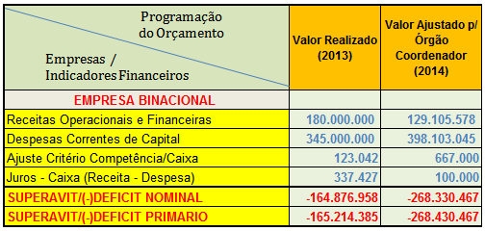

Figura 15 - Valores financeiros da empresa Binacional Fonte: Autor

De posse dos valores dos indicadores financeiros da empresa binacional e do consolidado dos valores dos indicadores financeiros das demais empresas estatais (Empresa A, B e C) já é possível aplicar a metodologia de cálculo modelada no desenho das Figuras 10 e 12, ou seja, chegar ao equilíbrio financeiro esperado pelo governo.

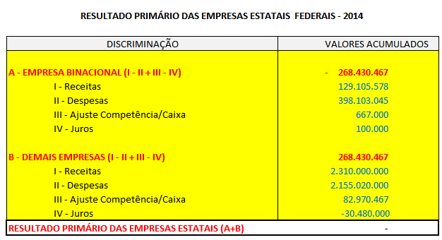

Figura 16 - Resultado Primário das Empresas Estatais Fonte: MPOG

A figura 16 apresenta o quadro demonstrativo para se chegar, a partir da metodologia de cálculo aplicada, ao resultado das metas fiscais esperadas pelo governo.

É possível observar que o total do resultado primário gerado pela empresa

binacional (figura 15) abatido do resultado primário consolidado das empresas estatais, tomadas como exemplo nos cenários (Empresa A, B e C) foi possível atingir o índice de geração de *superávit* primário em equilíbrio, isto é, “zero real”.

# CONSIDERAÇÕES FINAIS

Além da motivação proporcionada pelo aprendizado no conteúdo do MBA o qual foi de grande eficácia para escolha do assunto em questão, porque permitiu aplicar o ensino das disciplinas no problema proposto. Outro fator motivacional, também, para produção deste trabalho nasceu do interesse em conhecer, detalhadamente, como era produzido um dos quadros demonstrativos da programação orçamentária, o qual é anexado a mensagem presidencial para envio ao Poder Legislativo. Portanto, entender como se chegar aos indicadores de *superávit*, de *déficit* e do equilíbrio de suas contas. Isto, quando o órgão coordenador do orçamento de investimentos finaliza junto com as empresas estatais, a elaboração da proposta da programação orçamentária.

Em vista disto, foi necessária a compreensão da metodologia de cálculo do resultado primário. Partindo, de uma forma não somente teórica, mas de um modo em que fosse possível desenhá-la e aplicá-la a um cenário de testes. Algo similar ao processo que é realizado para se chegar ao resultado das metas fiscais esperadas pelo governo naquilo onde ele aplica o seu dinheiro.

Um grande entrave burocrático, encontrado, foi que todo este entendimento prático fazia parte do conhecimento de um funcionário que se desligava da empresa. Antes, aquele passava o aprendizado para o seu substituto e este por sua vez aprendia, guardava e repetia a mesma coisa de seu antecessor. Havia pouca documentação escrita e prática para facilitar o entendimento.

De forma similar, SANTOS (2012) cita, em seu trabalho final do curso de pós--graduação, os fatores críticos de sucesso acerca das iniciativas de BPM no setor público, pois foi a partir de um desses fatores que de forma similar surgiu o interesse em utilizar o tema do trabalho em questão.

Logo, diante destes fatos e com a ajuda dos gestores de orçamento do órgão coordenador foi possível unir a gestão dos negócios com a tecnologia da informação o que acabou motivando, também, o aprofundamento em um dos tópicos tratados durante o “MBA em Tecnologia da Informação e Internet”. Neste caso foi utilizar uma notação para modelar os processos da fase de programação orçamentária e com isto, não somente amadurecer no conhecimento, mas deixar um legado para o entendimento e melhoria dos processos para as próximas fases do processo orçamentário de investimento, ou seja, as fases de acompanhamento e reprogramação da execução orçamentária de maneira mais confiável.

# REFERÊNCIAS BIBLIOGRÁFICAS

BizAgi-BPM Suite . Disponível em: <http://www.bizagi.com/en/products/bizagi-bpm-suite/download>. Acessado em 12 fev. 2014.

CAMPOS, André L. N. **Modelagem de Processos: O que não devo fazer ?** 2013. ti especialistas desenvolvendo ideias. Disponível em: <www.tiespecialistas.com.br/2013/03/modelagem-de-processos-o-que-nao-devo-fazer>. Acessado em 21 mai. 2014.

CAMPOS, Jorge de Paiva. **Mapeamento de Processos: Uma Estratégia Vencedora**. 2009. Disponível em: <www.abacocursos.com.br> .Acessado em: 18 mai. 2014.

CAMPOS, Renata Alves; DE LIMA, Sandra Peron. **Mapeamento de Processos: Importância para as Organizações**. UFRRJ – Universidade Federal Rural do Rio de Janeiro, 2012.

CIARELLI CAMPOS. **Proposta de Modelo do Processo de Melhoria Contínua em Produtos**: Foco em Projetos de Redução de Custo. 2009. Disponível em: <www.tcc.sc.usp.br/tce/disponiveis/18/.../Ciarelli_Wagner_de_Freitas.pdf>. Acessado em 19 mai. 2014.

Constituição Federal: BRASIL. Constituição (1988) . **Constituição da República Federativa do Brasil.** Brasília, DF: Senado, 1988. Disponível em: < <http://legis.senado.gov.br/legislacao/ListaPublicacoes.action?id=102408>>. Acessado em: 18 mai. 2014.

COSME, Sérgio. **Orçamento Público** Noções Básicas, Teorias e Exercícios. Editora Obcursos – Brasília, DF, 2008.

GOOGLE EARTH. Disponível em www.google.com.br/intl/pt-BR/earth/‎. Acesso em: 02 mai. 2014.

ISC – Instituto Serzedello Corrêa - Tribunal de Contas da União. **Curso de Mapeamento de Processos de Trabalho**, 2013. Brasília 2013.

MPOG – **Ministério do Planejamento, Orçamento e Gestão**. Disponível em: < http://www.planejamento.gov.br/editoria.asp?p=editoria&index=62&ler=s950>. Acessado em 01/06/2014.

MTO – **Manual Técnico de Orçamento**. Disponível em : <http:planejamento.gov.br/ secretarias/upload/Arquivos/dest/download/130729_manual_pdg_empresas.pdf> .Acessado em 01/06/2014.

PORCARO, Jorge; LOPES, Reynaldo. **Administração Financeira e Orçamentária** para concursos do CESPE. Editora JusPODIVM, 2010.

Portfólio Gestão e Capacitação, **Gerenciamento de Processos**. Disponível em: < http://www.portfoliogc.com.br/gerenciamento-de-processos>. Acessado em 01 set 2014.

PROJETO DE LEI ORÇAMENTARIA ANUAL. PLOA 2014, **Mensagem Presidencial** ,pág. 67. 2013. Disponível em: <www.planejamento.gov.br/secretarias/upload /Arquivos/sof/ploa2014/Mensagem _Presidencial_2014.pdf>. Acesso em: 18 mai. 2014.

SANTOS, Hígor Ricardo Monteiro. **Fatores Críticos de Sucesso das Iniciativas de BPM no Setor Público**. Universidade Federal de Pernambuco / Pós-Graduação em Ciência da Computação. Recife-PE, fev. 2012

VILLARROEL, Ricardo Dávalos. **Modelagem de Processos**: livro didático – 4. ed. rev. e atual. – Palhoça : UnisulVirtual, 2010.

MICHAELIS: Moderno Dicionário da Língua Portuguesa. Editora Melhoramentos Ltda ed., mar. 2009.